Proyecto OpenGNSys
Resumen
El Proyecto OpenGNSys reúne el esfuerzo conjunto de varias Universidades Públicas Españolas para construir una aplicación libre y abierta que permita la gestión centralizada y el despliegue de sistemas operativos en el conjunto de ordenadores de una Institución, mediante distintos protocolos de comunicaciones.
OpenGNSys está basado en una arquitectura modular separada en distintas capas de servicios que permite su adaptación a los diversos entornos TIC educativos y organizativos, tanto de forma centralizada como distribuida.
La gestión principal del sistema se compone de una sencilla interfaz web de administración que permite realizar las tareas comunes, soportando administración delegada. Además, este sistema es compatible con entornos aislados, pudiendo funcionar en condiciones de fallo de comunicaciones con el servidor (modo offline).
Palabras clave: clonación, despliegue, sistemas operativos, arquitectura modular, entornos TIC aprendizaje, GPL
Summary
OpenGNSys Project joins the effort of several Spanish Public Universities in order to build a free/libre open-source application that allows centralized management and deployment of operating systems on all computers of an Institution, using different network protocols.
OpenGNSys is based on a modular architecture separated into different service layers which provide an easy adaptation to most educational and organizational environments, both centralized and distributed.
The main management system is a simple web administration interface that lets you perform common tasks, and supports delegated administration. In addition, this system is compatible with isolated environments and can operate in conditions of network failure (offline mode).
Keywords: cloning, deployment, operating systems, modular architecture, IT learning environments.

Introducción
El Proyecto OpenGNSys[1] (léase OpenGénesis) reúne el esfuerzo conjunto de varias Universidades Públicas Españolas, para disponer de una serie de herramientas libres y abiertas que constituyan un sistema completo, versátil e intuitivo, para la gestión y clonación de equipos. Este sistema permite la distribución, instalación y despliegue de distintos sistemas operativos.
La arquitectura de OpenGNSys es suficientemente flexible para adaptarse a las necesidades de las diferentes modelos de red de ordenadores, tanto de empresas como de instituciones. Pudiendo ser utilizado en distintos tipos de escenarios:
- Gestión centralizada de Unidades TIC de Apoyo a Docencia e Investigación.
- Mantenimiento del parque de ordenadores personales de los miembros de una Institución.
- Despliegue y mantenimiento de los servidores de un Centro de Datos en particular.
- Administración de repositorios de clonación de equipos para los Servicios de Soporte (helpdesk) de una Institución.
OpenGNSys está constituido por un conjunto de módulos separados en distintas capas de servicios:
- La capa inferior se encarga del acceso directo a los dispositivos del cliente y de las funciones del motor de clonación.
- Una capa intermedia constituida por un conjunto de herramientas para realizar tareas complejas y personalización del entorno.
- El módulo de administración consta de una sencilla e intuitiva interfaz web que permite realizar las tareas comunes para gestionar la distribución de software en los clientes.
Las tareas específicas de configuración y modificación de datos en cada uno de los clientes pueden realizarse directamente una vez terminado el proceso de volcado de la imagen, sin necesidad de arrancar el sistema operativo correspondiente, accediendo a la información almacenada en los discos. Esto supone una significativa ventaja sobre otros productos similares, incluso comerciales.
OpenGNSys nace en mayo de 2009 tras los Grupos de Trabajo de RedIris celebrados en Málaga como un esfuerzo de integrar proyectos en desarrollo:
- Brutalix, Universidad de Zaragoza
- Entorno Avanzado de Clonación (EAC), Universidad de Málaga.
- Interfaz Web Hidra, Universidad de Sevilla.

Objetivos
Los objetivos principales del Proyecto OpenGNSys son los siguientes:
- Gestión integral desde un entorno web centralizado.
- Soporte para clonación de sistemas en entorno centralizado, distribuido sin consola de gestión y modo offline.
- Distintos tipos de modos de clonación:
  - Bajo demanda del usuario a través de un navegador.
  - Automatización y programación diferida de instalaciones, mediante tareas definidas por el administrador.
  - Ejecución en el cliente en modo administrador de las funciones del API del motor de clonación.
- Gestión de clientes.
  - Agrupación de equipos según diferentes criterios.
  - Inventario de hardware.
  - Gestión de sistemas operativos e inventario de aplicaciones.
- Soporte para distintos sistemas operativos: Windows, GNU/Linux, MacOSX y Unix/Solaris.
- Múltiples protocolos de distribución de imágenes: unicast, multicast y P2P.
- Clonación de imagen universal y soporte para imágenes incrementales.
- Acceso directo a los dispositivos para la modificación del contenido de los sistemas de ficheros de los clientes.
- Implementación de políticas de seguridad y control de acceso independientes para los distintos componentes de OpenGNSys.
- Histórico y registro de operaciones y modificaciones de los clientes.

Arquitectura del sistema
OpenGNSys es un sistema modular que integra un conjunto de componentes interrelacionados entre si y que puede ser adaptado a una diversidad de escenarios de trabajo posibles. Estos componentes están formados por servicios estándar (servidores DHCP, web, NFS, TFTP, base de datos, ...) y por herramientas desarrolladas a medida para el proyecto (motor de clonación, consola web, browser ad hoc, demonios de gestión del repositorio y servidor, ...) que en combinación ofrecen todas las prestaciones del sistema OpenGNSys. Esta primera versión se ha realizado utilizando el sistema operativo Ubuntu Linux Server Edition 9.04 "Jaunty Jackalope"

Componentes del sistema:
OpenGNSys Server
Conjunto de Servicios básicos del sistema de clonación (DHCP, NFS, PXE, base de datos, etc.) necesarios para el proceso de arranque y configuración inicial de los clientes.
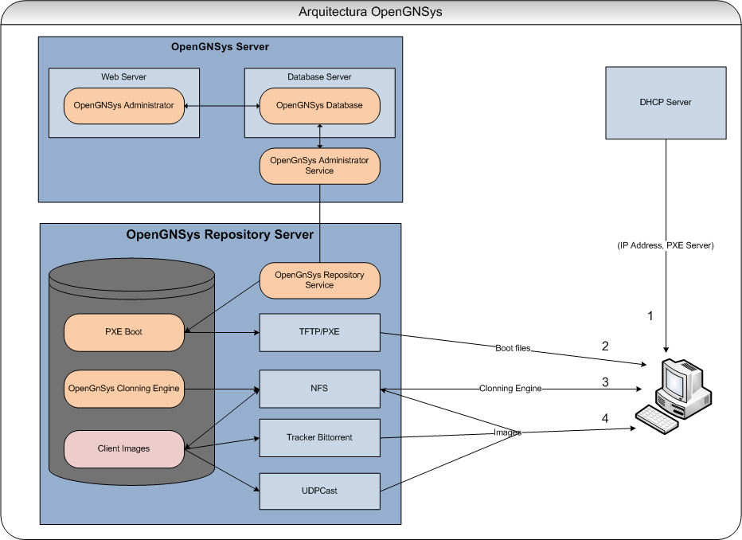Figura 1: Arquitectura OpenGNSys

OpenGNSys Administrator
Consola web de gestión centralizada (páginas web, servicios web, etc.) con soporte para administración delegada, que permite el control de todos los componentes del sistema.

OpenGNSys Repository Manager
Gestor del repositorio de imágenes para cada una de las unidades administrativas definidas en el módulo OpenGNSys Administrator. Puede existir uno o varios módulos, dependiendo del modelo de la organización definido.

OpenGNSys Client Agent
Agente ejecutor de órdenes en el cliente, que integra las siguientes funcionalidades:
- Interfaz gráfica de selección de opciones predefinidas por el administrador.
- Ejecución interactiva de funciones del motor de clonación, modo administrador.
- Ejecución de las tareas enviadas desde el módulo OpenGNSys Administrator.

OpenGNSys Clonning Engine
Librerías de funciones del motor de clonación, instalación y arranque de sistemas operativos en el cliente.

OpenGNSys Installer
Programa instalador del sistema que incluye el generador de configuraciones, el generador de arranque de clientes, el generador de paquetes por componente, etc.

Escenarios
OpenGNSys es un sistema modular que puede ser utilizado en distintos escenarios dentro de una Institución, tanto educativos como organizativos.

Escenarios Educativos
OpenGNSys puede prestar soporte a algunos de los escenarios educativos definidos por el Grupo de Trabajo Docencia-Net de RedIris.
Aulas de docencia presencial: permitiendo la gestión de instalación e implantación de software en los ordenadores de profesores, con posibilidad de personalizar las configuraciones según los requisitos del usuario. | 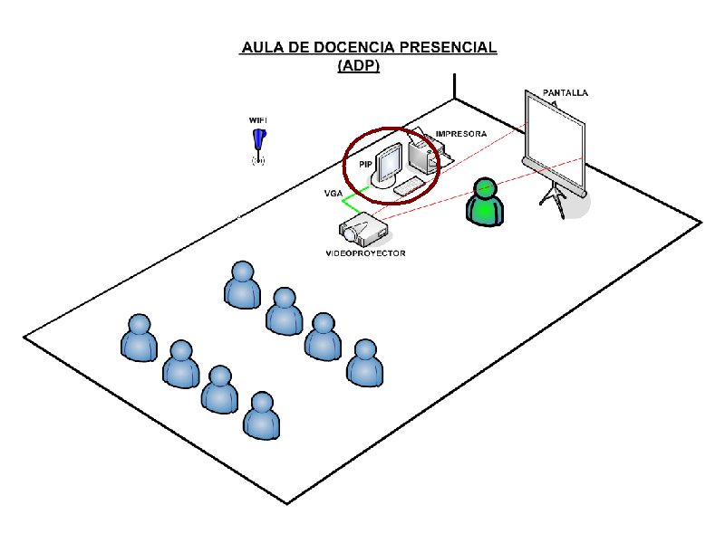Figura 2: Aula de Docencia Presencial [2]
Aulas TIC de docencia presencial: implementando métodos de soporte independientes para PCs de alumnos y de profesores. | 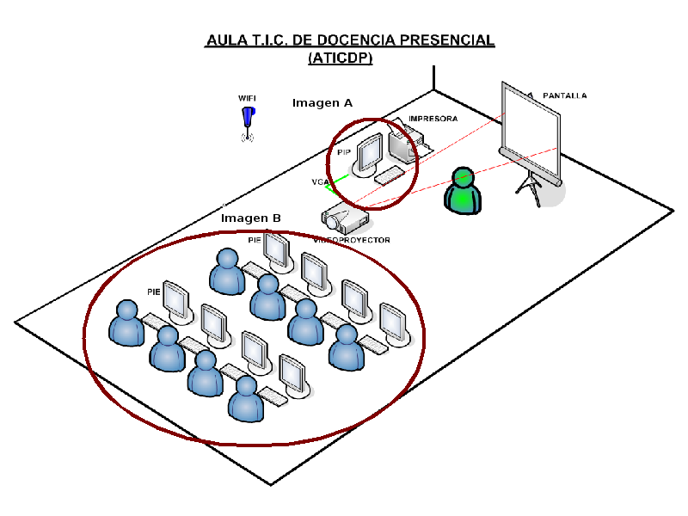Figura 3: Aula TIC de Docencia Presencial [2]
Aulas TIC de autoaprendizaje: con métodos de clonación de máquinas para alumnos, agrupadas según las necesidades definidas para cada puesto o para cada perfil de usuario. | 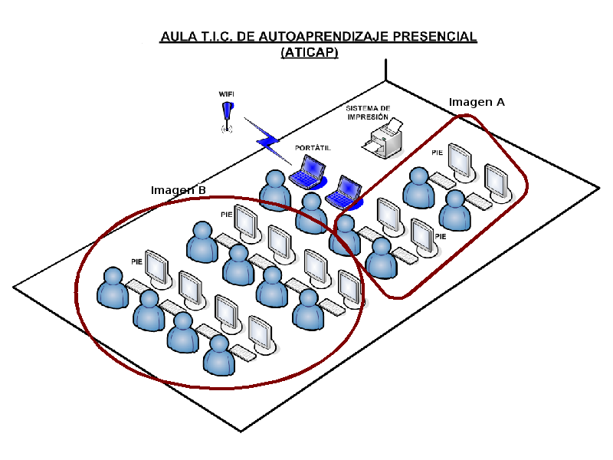Figura 4: Aula TIC de Autoaprendizaje Presencial [2]

Escenarios Organizativos
El proyecto puede aplicarse para prestar soporte en otros escenarios definidos en una Institución, tales como:
- Puntos de Información.
- Servicio de ayuda (HelpDesk) para ordenadores de personal.
- Despliegue de servidores en el Centro de Datos.

Estado actual y evolución futura
La versión actual de OpenGNSys permite gestionar desde una única consola web central todo el parque informático de una Universidad, permitiendo un número ilimitado de campus, formados a su vez por un número ilimitado de unidades organizativas con tantas salas/aulas a gestionar como sean necesarias. Además esta consola web puede interaccionar con tantos repositorios de imágenes (OpenGNSys Repository Manager) como sean necesarios en la Universidad. Esto permite que el proceso de restauración / clonación de equipos cliente se desarrolle de forma adecuada según la disponibilidad de recursos de ancho de banda, almacenamiento y gestión de direccionamiento IP que se tenga.
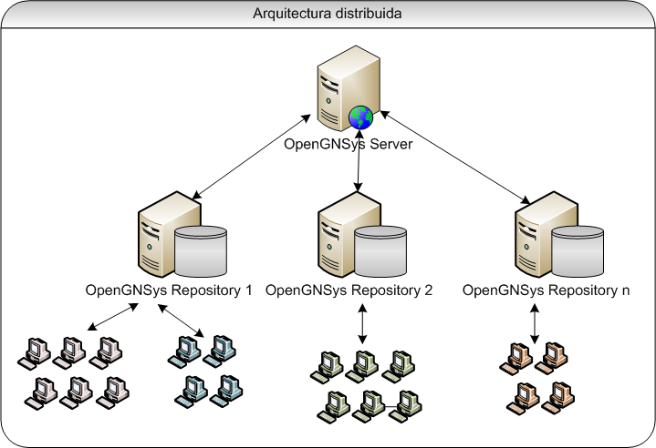Figura 5: Arquitectura distribuida de OpenGNSys
Los condicionantes que conlleva el hecho de tener tres proyectos independientes como punto de partida, ha determinado que se estableciera como principal objetivo de la primera versión funcional del proyecto la correcta integración y funcionamiento de los diferentes elementos que lo forman dando una funcionalidad completa pero básica, dejando para más adelante la ampliación de las funciones en cuanto a métodos de clonación, sistemas de ficheros y sistemas operativos soportados.

Las características gestionadas por la versión actual del proyecto son las siguientes:
- Sistemas de ficheros: Ext2, Ext3, NTFS
- Métodos de clonación: generación/restauración de imágenes unicast por NFS.
- Sistemas Operativos: Linux (probados Ubuntu 9.04, Fedora 10 y Open Suse 11.1), Windows XP, Windows Vista y Windows 7
Características previstas en el Roadmap que se irán incluidas en próximas versiones:
- Mejora del sistema de instalación y configuración, permitiendo seleccionar el rol que va a tener el servidor (OpenGNSys Server o Repository).
- Restauración de imágenes con protocolos peer-to-peer (bittorrent) y multicast gestionadas de forma centralizada por la consola web.
- Soporte para imágenes diferenciales.
- Sincronización de sistemas de ficheros.
- Soporte de volúmenes lógicos de discos (LVM).
- Soporte de más sistemas de ficheros (Ext4, ReiserFS, ...)
- Modo offline en los casos de entornos aislados o fallos de red (clonación desde un cliente al resto por multicast, ...).

Conclusiones
OpenGNSys es una herramienta orientada a las necesidades específicas de despliegue y mantenimiento de equipamiento informático que se plantean en las Universidades a las que las herramientas comerciales, más enfocadas a un ámbito empresarial que educativo, no dan una solución completamente satisfactoria. La primera versión cumple objetivos y funcionalidades modestas. Pero su arquitectura modular posibilita añadir nuevas funcionalidades que permitan construir una herramienta potente y flexible llamada a convertirse en un sistema de gestión integral de salas y aulas de informática. Un sistema equivalente al de las utilidades comerciales pero con el valor añadido de estar orientado a ambientes educativos y completamente libre.

Referencias

[1] Proyecto OpenGNSys http://www.informatica.us.es:8080/opengnsys
[2] Miguel Rueda Barranco, presentación "Análisis de los Entornos de Docencia y Aprendizaje con soporte TIC (EDATIC) en la Universidad". Grupo de Trabajo Docencia-NET, Oviedo 2007.

Autores
Ramón Gómez Labrador (ramongomez AT us.es), José Manuel Alonso (alonso AT us.es) , Irina Gómez Gutiérrez (irinagomez AT us.es) , Rafael Sierra del Pino (rsierra AT us.es)
Universidad de Sevilla
Juan José Ortega Daza (juanjose AT satd.uma.es), Juan Jesús Farfan Leiva (jjfl AT satd.uma.es) , Ángel Diego Pacheco Reyes (angeldiego AT uma.es) , Antonio Doblas Viso (adv AT uma.es) , Francisco Javier Gómez Alba (fjgomez AT uma.es), Fernando Miguel Hernández Cerezo (fmhc AT uma.es), Gabriel Ochoa Carmona (gabriel AT uma.es), Juan Manuel González Navas (juanmanuel AT uma.es), Salvador Peula (speulam AT uma.es)
Universidad de Málaga
Juan Ramón Carrera Marcén (carreraj AT unizar.es), Luis Guillén Civera (lguillen AT unizar.es), Juan Carlos Xifré Castellot (jcxifre AT unizar.es)
Universidad de Zaragoza

